Муниципальное бюджетное дошкольное образовательное учреждение № 124 г. Липецка

План работы
по профилактике детского дорожного
транспортного травматизма
на 2019 – 2020 учебный год
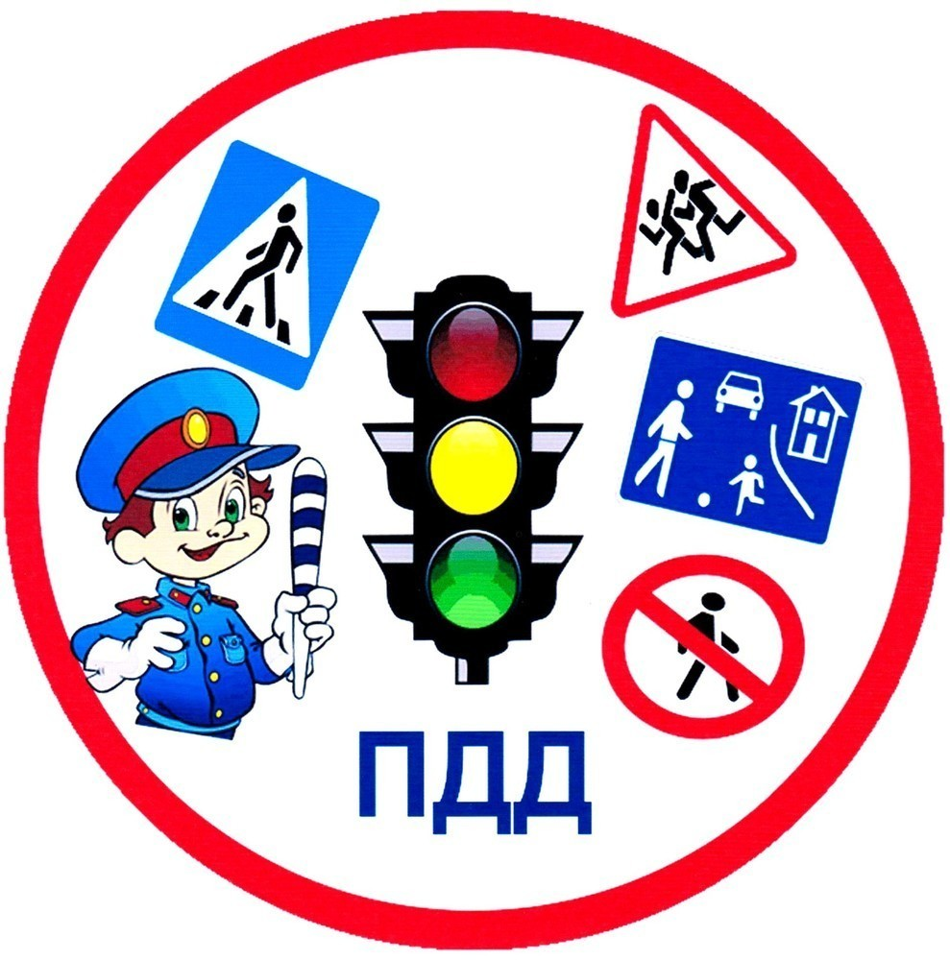

Пояснительная записка
С каждым годом интенсивность движения транспорта увеличивается, растет автопарк. В связи с этим особое значение придается обеспечению безопасности на дорогах. Обучение детей правильному поведению на дорогах необходимо начинать с дошкольного возраста. Задача педагогов и родителей – воспитать из сегодняшних детей грамотных и дисциплинированных участников дорожного движения.
Профилактика детского дорожного транспортного травматизма в ДОУ будет осуществляться в четырёх направлениях: с педагогами, детьми и их родителями, административно-хозяйственная работа. Работа ведется еженедельно и систематически на основе разработанной системы планирования.
Для работы с детьми и педагогами разрабатывается перспективный план ОД, игр, развлечений, совместной деятельности, консультаций по правилам дорожного движения.
Эффективное взаимодействие с родителями воспитанников по данному разделу также представлено в виде плана.
По всем направлениям деятельности по профилактике дорожно-транспортного травматизма определены формы работы:
- с детьми: ОД, целевые прогулки, свободная продуктивная деятельность, музыкально-игровые досуги, праздники, развлечения, театрализация, беседы, выставки, чтение художественной литературы, игры, изготовление атрибутов для проигрывания дорожных ситуаций, конкурсы, викторины, турниры.
- с родителями: родительские собрания, сотворчество родителей и воспитателей, совместные досуги, анкетирование, консультации, беседы по предупреждению детского дорожного травматизма.
- С педагогами: консультации, теоретические и практические занятия, сотворчество родителей и педагогов, взаимоконтроль среди возрастных групп и т.д.
В целях обогащения развивающей среды в методическом кабинете подобрана литература для дошкольников, педагогов, родителей, оформлен тематический уголок, где представлен наглядный и демонстрационный материал, изготовлены атрибуты для проведения ОД.

С педагогами
№ п/п | Мероприятия | Сроки проведения | ответственные
1 | Обсуждение проблемы профилактики детского дорожно- транспортного травматизма на педсовете №1 | август | Заведующая ДОУ
2 | Конкурс уголков по ПДД в группах  Цель: проанализировать соответствие уголков возрасту детей, разнообразие материала, эстетика оформления | Сентябрь  октябрь | Заведующая ДОУ  Заместители заведующей  Педагог - психолог
3 | Выставка и обзор литературы (создание банка методических материалов) | Сентябрь  апрель | Заместители заведующей
4 | Мониторинг уровня компетентности педагогов по «Дорожной грамоте» | ноябрь  май | Заведующая ДОУ  Заместители заведующей
5 | Анализ предметно-пространственной развивающей среды в группах по обучению детей ПДД | Октябрь  ноябрь | Заместители заведующей
5 | Консультации:  - Планирование работы по профилактике ДДТТ  - Организация работы с детьми по предупреждению дорожно-транспортного травматизма в разных возрастных группах  - Формирование у детей дошкольного возраста знаний о правилах безопасного поведения на дороге. | Сентябрь  Октябрь  Март | Заместители заведующей
6 | Практикум для педагогов «Оказание первой помощи в случае травматизма» | январь | Заведующая ДОУ
7 | Участие в конкурсах по ПДД | Постоянно | Педагоги
8 | Открытые просмотры ОД по обучению детей правилам ДД | апрель  май | Заведующая ДОУ  Заместители заведующей  Педагоги ДОУ

С воспитанниками ДОУ
№ п/п | Мероприятия | Сроки проведения | группы | ответственные
1 | Проведение инструктажей по ОБЖ | согласно плана | Все группы | Педагоги
2 | Организация контрольно-оценочной ОД с целью выявления уровня знаний дошкольников по ПДД | октябрь  май | Старшие группы | Заместитель заведующей  воспитатели
3 | Беседы по профилактике ДДТТ  ( минутки безопасности) | ежедневно | Средние  Старшие  подготовительные  группы | педагоги
4 | Систематическая работа по отработке навыков и умений детей на транспортных площадках | по графику | Средние  Старшие  подготовительные  группы | педагоги
3. | Месячник безопасности | сентябрь | Средние  Старшие  подготовительные  группы | Заведующая ДОУ  Заместители заведующей  Инспектор ГИБДД
4 | Систематическая работа по обучению детей дорожной грамоте | В течение года | Все группы | Воспитатели
5 | Конкурс детского творчества «Дорога глазами детей» | октябрь | Все группы | Заведующая ДОУ  Заместители заведующей  Воспитатели
5. | Развлечения:  - Кто знает правила движения, тому почет и уважение  - сказки для дошколят  - «Бездельник Светофор»  - Как дорожные знаки помогли детям спастись  - По дороге в детский сад  - Веселые старты | Сентябрь  Ноябрь  Декабрь  Март  Апрель  Май | Логопедические группы  Старшие группы  Средние группы  Подготовительные группы  Все группы  Все группы | Заместитель заведующей  Музыкальный руководитель  Инструктор по ФК  воспитатели
6. | Участие в конкурсах по профилактике ДДТТ | Постоянно | Все группы | Заместители заведующей  Воспитатели
7. | Просмотры презентаций, видеофильмов, мультфильмов, телепередач по профилактике ДДТТ | Октябрь  май | Все группы | Заместители заведующей  Воспитатели

С родителями (законными представителями)
№ п/п | Мероприятия | Сроки проведения | ответственные
1. | Анкетирование по правилам дорожного движения | Сентябрь  апрель | Заместители заведующей
2. | Родительское собрание по профилактике ДДТТ  (все группы) | Сентябрь | Заведующая ДОУ  Заместители заведующей  Воспитатели
3. | Разработка безопасных маршрутов «Дом - детский сад» | Сентябрь  октябрь | Заведующая ДОУ  Заместители заведующей  Воспитатели
4. | Выставка по профилактике ДДТТ «Совместное творчество взрослые-дети» «Я – пешеход» | ноябрь | Заведующая ДОУ  Заместители заведующей  Воспитатели
5. | Оформление информационных листков | постоянно | Воспитатели
6 | Стендовые консультации:  - Не забудьте пристегнуть!  - Правила пешехода  - правила для автолюбителя | постоянно | Воспитатели
7 | Консультации:  «Безопасность детей на сельских и городских улицах» «Правила поведения пешехода на дороге в зимнее время.»  «Внимание: весна!» - информирование родителей о правилах проведения прогулки ребенка в весенний период, во время гололедицы, во время таяния снега | Сентябрь  Ноябрь  март | Заведующая ДОУ  Заместители заведующей  Воспитатели
8 | Семейный конкурс  Дорожная азбука | ферваль | Заместитель заведующей  Музыкальный руководитель  Инструктор по ФК
9 | Акция «За безопасность всей семьёй» | Апрель | Заместитель заведующей  Музыкальный руководитель  Инструктор по ФК

Административно-хозяйственная работа
№ п/п | Мероприятия | Сроки проведения | ответственные
1 | Составление плана работы по профилактике безопасности дорожного движения в ДОУ на год | август | Заведующая ДОУ  Заместители заведующей
2 | Работа с папкой по организации профилактических мероприятий по ДДТТ в ДОУ | август | Заведующая ДОУ  Заместители заведующей
3 | Обновить разметку транспортной площадки на участке | август | Заместители заведующей  воспитатели
4 | Обновление уголков безопасности в группах | август | Заведующая ДОУ  Заместители заведующей  воспитатели
5 | Обновить и дополнить атрибуты для сюжетно-ролевых игр по ПДД | В течение года | Заведующая ДОУ  Заместители заведующей  Воспитатели
6 | Пополнение и обновление уголков безопасности дорожного движения в группах | В течении года | Заведующая ДОУ  Заместители заведующей  Воспитатели

